**Познавательная программа «Береги здоровье смолоду» в ПЛДП «Дружные ребята»**

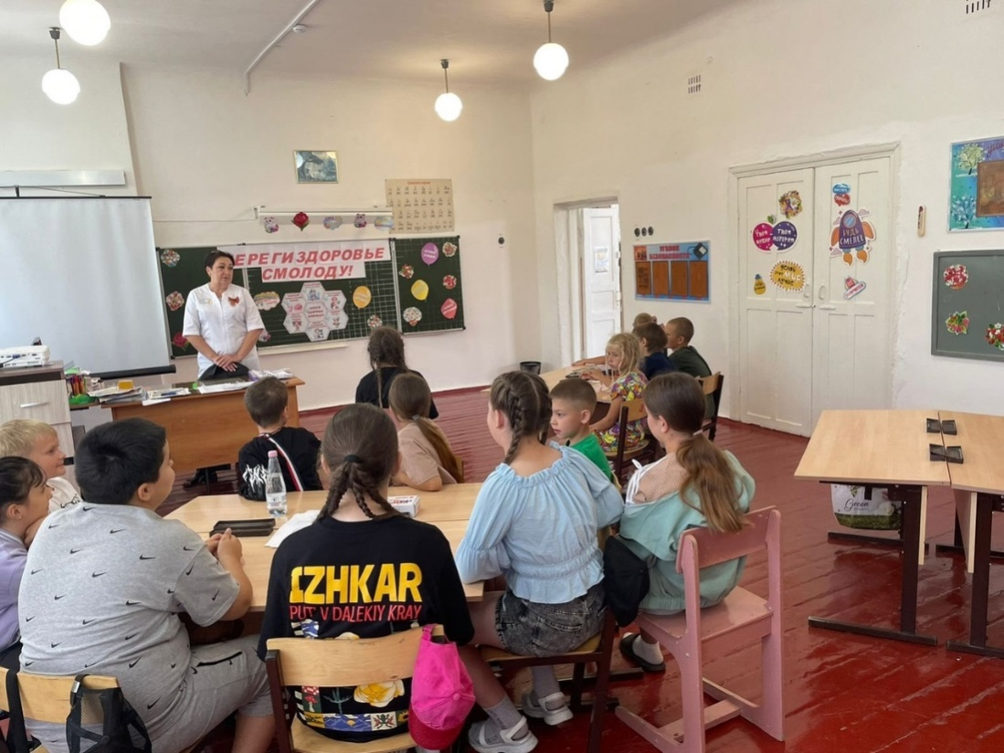В ПЛДП «Дружные ребята» проходят мероприятия по программе здорового образа жизни и укрепления здоровья жителей.

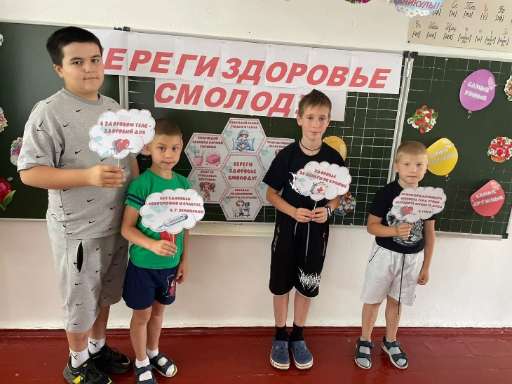«Береги здоровье смолоду» - под таким названием в нашей школе прошло мероприятие. Целью информационного калейдоскопа стала пропаганда здорового образа жизни. Мероприятие началось со слов о здоровье, рассказе о здоровом образе жизни от медицинской сестры школы, а дальше прошли увлекательные викторины, эстафеты. Был просмотрен мультфильм « Тайны едкого дыма»

